Diskusi 7 media teknologi

Teknologi digital dan sistem informasi yang terus berkembang memperluas peluang masyarakat untuk memperoleh informasi dan pengetahuan yang diperlukan. Akibat perkembangan teknologi tersebut, muncul berbagai bentuk atau konsep pembelajaran. Format dan sumber pembelajaran digital telah dikembangkan dalam format yang ringkas untuk penggunaan portabel.

Contoh perpustakaan yang menerapkan sistem perpustakaan yang dapat diakses secara digital adalah Perpustakaan Daerah Temanggung dengan website yang dapat diakses https://dinpusip.temanggungkab.go.id/. Di website ini, pengguna dapat mengakses berbagai Layanan  seperti OPAC, Electronic Thesis and Dissertations(ETD), Electronic Journal, dll.

Saya lampirkan screenshot website Perpustakaan Daerah Temanggung

Ini merupakan gambar awal atau beranda website tersebut

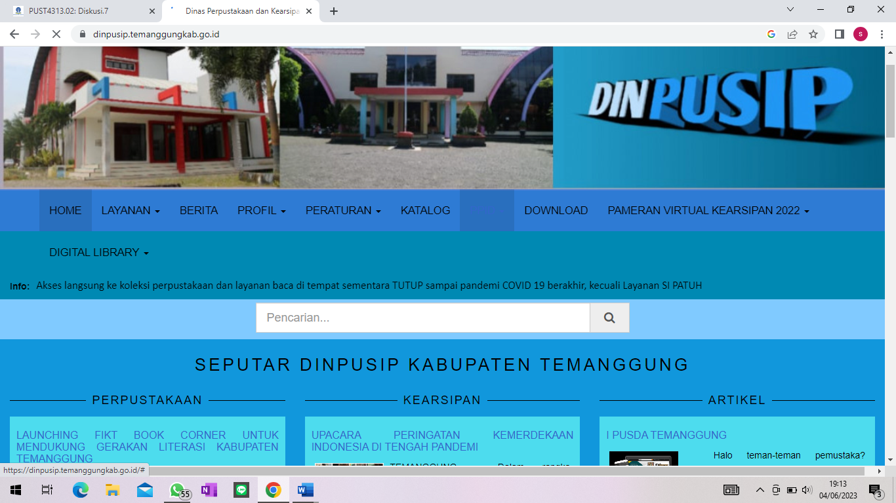

Berikut merupakan layanan yang tersedia di perpustakaan daerah temanggung

